

Modul 5
Disusun Oleh :
Dedik Romahadi, ST., M.Sc
Sub-CPMK 2.3 - Mampu membuat objek 3D dengan menggunakan alat CAD seperti extrude, revolve, dan sweep.
Sub - CPMK
Pertemuan pertama pemodelan 3D: Body dan pohon fitur Part Design, sketsa terkonstrain penuh sebagai fondasi, Pad dan Pocket untuk menebalkan dan memotong.
Abstrak
Program Studi : S1 Teknik Mesin
Fakultas : Teknik
myclass.mercubuana.ac·id
Pemodelan 3D Berbasis Sketsa: Extrude, Revolve, Sweep
MODUL PERKULIAHAN
CAD
Kode Mata kuliah W132500006
PEMODELAN
Disusun Oleh
Dedik Romahadi, ST., M.Sc
www.mercubuana.ac·id
🔗 MODUL INTERAKTIF
https://dedik-romahadi.github.io/Mechanical-Engineering-Courses/Pemodelan-Computer-Aided-Design/Modul/Modul-5.html
Pada layar masuk, pilih tombol “👁️ Mode Preview (Tanpa Login)” untuk membaca seluruh materi tanpa perlu NIM dan PIN. Untuk mengerjakan Tugas dan Forum, masuk sebagai Mahasiswa memakai NIM dan PIN.
PENDAHULUAN
Pertemuan pertama pemodelan 3D: Body dan pohon fitur Part Design, sketsa terkonstrain penuh sebagai fondasi, Pad dan Pocket untuk menebalkan dan memotong, Revolution untuk benda putar, Additive Pipe untuk menyapu profil sepanjang lintasan, lalu Fillet dan Chamfer sebagai penyelesaian. Setiap bentuk disertai rumus volume (termasuk teorema Pappus) sehingga hasil model dapat diperiksa dari angka Shape.Volume; tugasnya lima solid FreeCAD dengan bacaan volume.
Capaian Pembelajaran (Sub-CPMK)
• Sub-CPMK 2.3: Mampu membuat objek 3D dengan menggunakan alat CAD seperti extrude, revolve, dan sweep.
• Bahan kajian: Membangun solid parametrik di Part Design: sketsa pada bidang datum, Pad dan Pocket, Revolution dan Groove, Sweep dan Loft, serta membaca volume, massa, dan titik berat model.
• Kata kunci: Part Design; Pad & Pocket; Revolve & Sweep; Volume & Massa.
• Indikator: menjawab benar 10 soal pilihan ganda (@1 poin); menyerahkan 5 model FreeCAD — T1 Pad persegi panjang — volume (mm³) (6 poin); T2 Revolution bus berongga (XZ) — volume (mm³) (6 poin); T3 Additive Pipe siku pipa — volume (mm³) (6 poin); T4 Pad + Pocket + Fillet rusuk vertikal — volume (mm³) (11 poin); T5 Revolution poros bertingkat + Chamfer ujung — volume (mm³) (11 poin) — masing-masing berupa berkas .FCStd yang diunggah beserta satu angka bacaan geometri yang diperiksa server; menulis jawaban 3 pertanyaan Forum Diskusi (minimal 30 kata tiap jawaban).
• Kedudukan: Pertemuan 5 dari 16, mata kuliah 3 SKS kelas 2A2132FF; bobot penilaian Tugas 2 %, UTS 4 %, UAS 0 % (SIA).
PEMODELAN BERBASIS FITUR:
BODY DAN POHON FITUR
Solid di Part Design tidak digambar, melainkan dibangun bertahap dari sketsa dan operasi. Bagian ini memperkenalkan Body, jenis fitur, dan pohon fitur parametrik yang menjadi cara kerja seluruh sisa semester.
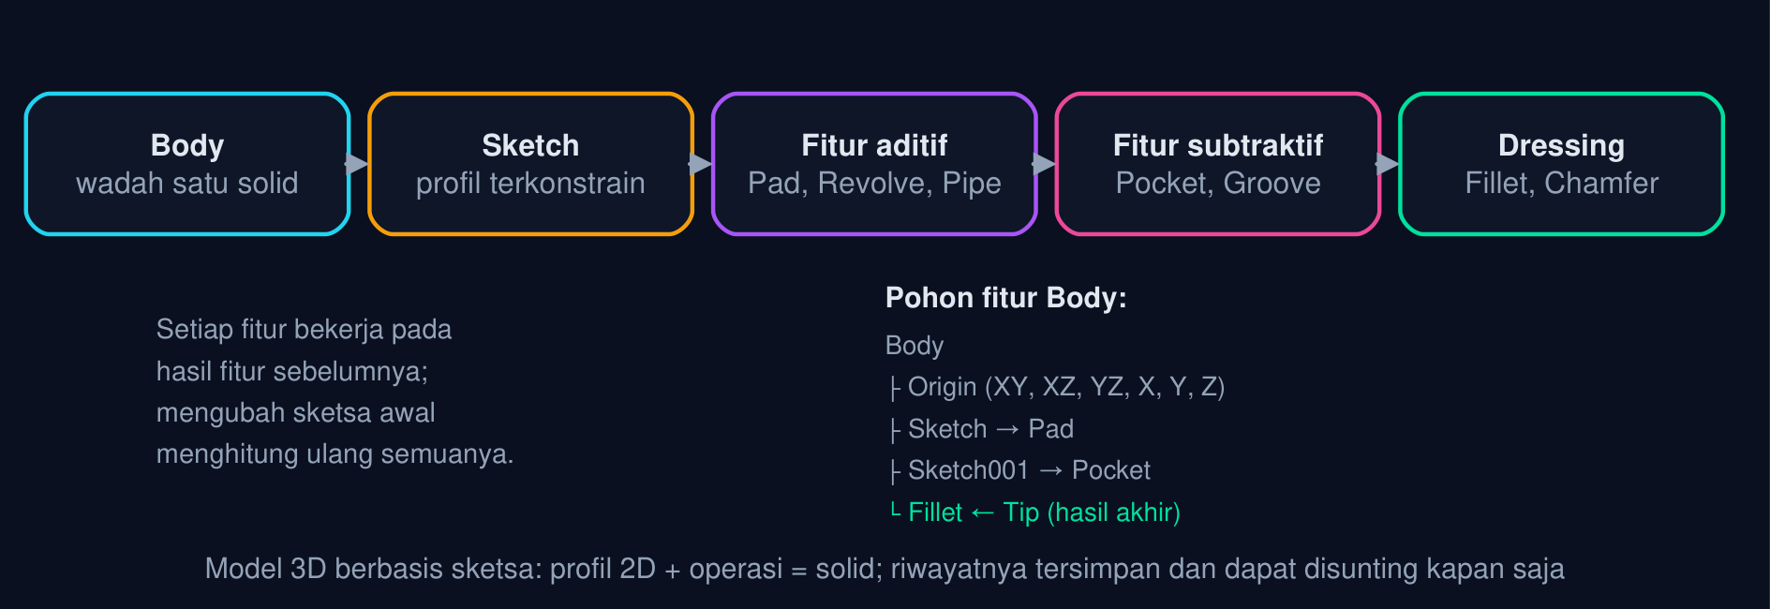
Gambar 1 — Alur pemodelan berbasis sketsa dan pohon fitur Body. Body menampung satu solid yang dibangun berurutan: sketsa menjadi Pad/Revolution/Pipe, dipotong Pocket, lalu diselesaikan Fillet/Chamfer; fitur terakhir (Tip) adalah hasil yang ditampilkan.
• Body: Wadah Part Design untuk satu solid tunggal. Semua fitur di dalamnya menyatu; benda kedua memerlukan Body kedua. Origin Body menyediakan bidang XY, XZ, YZ, dan sumbu X, Y, Z untuk menempelkan sketsa. 1 Body = 1 solid
• Fitur berbasis sketsa: Pad, Pocket, Revolution, Groove, Additive/Subtractive Pipe dan Loft semuanya berangkat dari profil sketsa 2D tertutup. Profil yang baik (tertutup, tidak tumpang tindih, terkonstrain) adalah separuh pekerjaan. Sketch → fitur
• Fitur dressing: Fillet, Chamfer, Draft, dan Thickness menyunting solid yang sudah ada tanpa sketsa. Dibuat paling akhir agar rusuk yang dipilih tidak berubah oleh fitur berikutnya. terakhir
• Pohon fitur parametrik: Mengubah dimensi sketsa awal menghitung ulang seluruh fitur di bawahnya. FreeCAD 1.0 mengikat fitur ke geometri dengan nama stabil (topological naming) sehingga fillet tidak hilang saat sketsa berubah. recompute
Tabel 1. Workbench: Alat pembentuk solid, Kapan dipakai di kelas.
Workbench | Alat pembentuk solid | Kapan dipakai di kelas
Part Design | Body, Sketch, Pad, Pocket, Revolution, Groove, Pipe, Loft, Fillet, Chamfer | Modul 5–7: komponen tunggal berbasis sketsa (utama)
Part | Primitif (Box, Cylinder), Extrude, Revolve, Sweep, Boolean (Cut/Fuse/Common) | Memeriksa rumus lewat Python; gabungan objek lepas
Sketcher | Geometri dan konstrain sketsa | Dipakai dari dalam Part Design
Draft | Objek 2D (Modul 1–4) | Profil 2D bisa dipakai Part Extrude, tetapi Pad membutuhkan Sketch

💡 Cara Membaca Modul Ini: Bagian 02 mengunci fondasi (sketsa terkonstrain). Bagian 03–05 adalah tiga cara membuat solid dari sketsa: Pad/Pocket (Tugas 1 dan 4), Revolution (Tugas 2 dan 5), dan Pipe (Tugas 3). Bagian 06 menyelesaikan tepi (Fillet pada Tugas 4, Chamfer pada Tugas 5), Bagian 07 membaca volume dan massa, dan Bagian 08–09 menutup dengan Python serta praktik braket.
SKETCHER:
PROFIL TERKONSTRAIN SEBAGAI FONDASI
Fitur 3D hanya sebaik sketsanya. Bagian ini merangkum konstrain geometris dan dimensi, arti fully constrained, pemilihan bidang sketsa, dan geometri konstruksi.
Tabel 2. Konstrain Sketcher: Ikon / pintasan, Arti, Mengurangi DOF.
Konstrain Sketcher | Ikon / pintasan | Arti | Mengurangi DOF
Coincident | C | Dua titik berimpit (ujung garis bertemu) | 2
Point on object | O | Titik berada pada garis/lingkaran | 1
Horizontal / Vertical | H / V | Garis sejajar sumbu X / Y sketsa | 1
Parallel / Perpendicular | P / N | Dua garis sejajar / tegak lurus | 1
Tangent | T | Garis menyinggung lingkaran/busur | 1
Equal | E | Dua garis sama panjang / dua lingkaran sama radius | 1
Symmetric | S | Dua titik simetris terhadap garis/titik | 2
Horizontal / Vertical distance | L / I | Jarak mendatar / tegak (dimensi) | 1
Distance | K | Jarak dua titik atau panjang garis | 1
Radius / Diameter | Shift+R / D | Ukuran lingkaran/busur | 1
Angle | A | Sudut dua garis | 1
Lock | K (titik) | Mengunci koordinat titik | 2

• Fully constrained: Sketsa terkunci penuh: seluruh geometri hijau, 0 derajat kebebasan. Sketsa yang kurang terkonstrain masih bisa bergeser dan membuat fitur ikut berubah tanpa sengaja; yang berlebih (merah) bertentangan. DOF = 0
• Menempel ke titik asal: Jangkarkan satu sudut/pusat ke titik asal sketsa (Coincident dengan origin) atau kunci koordinatnya; tanpa jangkar, sketsa yang terkonstrain penuh pun masih bisa digeser sebagai satu kesatuan. origin
• Bidang sketsa: Saat membuat Sketch di Body kosong, pilih XY (tampak atas), XZ (depan; untuk Revolution terhadap Z), atau YZ. Pada solid yang sudah ada, klik muka rata lalu Sketch menempel di muka itu. XY · XZ · YZ · face
• Geometri konstruksi: Mode Construction (biru) membuat garis bantu dan sumbu revolusi yang tidak ikut menjadi profil; profil harus tertutup dan tidak tumpang tindih. biru = bantu
Animasi 1 — Sketsa terkonstrain: derajat kebebasan turun ke nol
Animasi ini dapat dijalankan pada halaman modul interaktif (tautan di awal dokumen); panel di bawah merangkum cara membacanya.
Cara membaca: empat garis lepas bergoyang (16 DOF). Setiap langkah konstrain mengurangi kebebasan; sketsa berhenti bergoyang dan menghijau saat DOF = 0. Urutan yang sama Anda lakukan di Sketcher: geometri → coincident → arah → jangkar ke origin → dimensi.
⚠️ Kesalahan yang menggagalkan Pad: profil terbuka (ada ujung yang tidak coincident), dua profil saling memotong, garis konstruksi ikut membentuk profil, atau sketsa kosong karena geometri dibuat di sketsa lain. Solver Sketcher menampilkan pesan di panel Tasks; baca sebelum menutup sketsa.
PAD DAN POCKET:
MENEBALKAN DAN MEMOTONG DARI SKETSA
Pad adalah fitur 3D pertama yang dibuat setiap pemodel. Bagian ini membahas parameternya, Pocket sebagai kebalikannya, sketsa di muka solid, dan rumus volume prisma untuk memeriksa hasil.
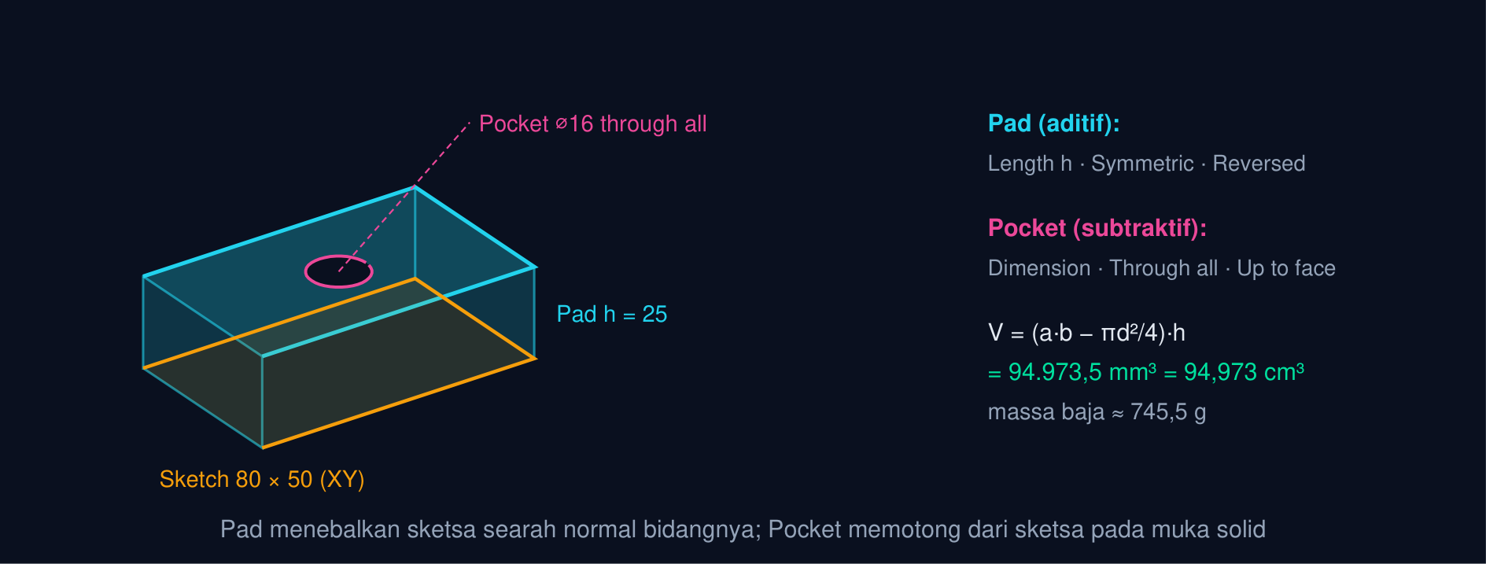
Gambar 2 — Pad dari sketsa XY dan Pocket lubang tembus. Persegi panjang 80 × 50 di-Pad 25 mm, lalu lingkaran ⌀16 pada muka atas di-Pocket through all; volumenya (a·b − πd²/4)·h = 94.973,5 mm³.
Volume Hasil Pad dan Pocket
V = A_{profil} h, V_{balok berlubang} = (a b − πd²/4) h (1)
A_{profil} = luas profil sketsa · h = panjang Pad · d = diameter lubang Pocket tembus. Contoh 80 × 50 × 25, ⌀16: V = 94.973,45 mm³.
📐 Persamaan (1) — Pad adalah prisma: luas alas dikali tinggi. Pocket tembus membuang prisma lain dengan alas lingkaran, sehingga volume bersih adalah selisih keduanya. Shape.Volume pada Body membaca hasil ini langsung, cara memeriksa Tugas 1 dan 4.
• V: Volume solid (mm³)
• A_{profil}: Luas profil sketsa (mm²)
• h: Panjang Pad (mm)
• d: Diameter Pocket (mm)
Tabel 3. Parameter Pad / Pocket: Pilihan, Catatan.
Parameter Pad / Pocket | Pilihan | Catatan
Type | Dimension · To last · To first · Up to face · Two dimensions | Pocket Through all menembus seluruh solid
Length | Angka (mm) | Arah normal bidang sketsa; Reversed membalik
Symmetric to plane | Centang | Setengah panjang ke tiap sisi bidang sketsa
Taper angle | Sudut (°) | Sisi miring (draft) untuk cetakan
Sketch pada muka | Klik muka rata → Sketch | Pocket lubang biasanya disketsa di muka atas Pad

Animasi 2 — Pad dan Pocket: balok berlubang tumbuh setinggi h
Animasi ini dapat dijalankan pada halaman modul interaktif (tautan di awal dokumen); panel di bawah merangkum cara membacanya.
Cara membaca: balok naik-turun mengikuti panjang Pad (PAUSE untuk menahan di h maksimum); lubang Pocket menembus dari muka atas. Volume dan massa baja di kanan mengikuti Persamaan (1) secara langsung.
REVOLUTION:
BENDA PUTAR DARI SETENGAH PROFIL
Poros, bus, flens, dan roda adalah benda putar: satu setengah profil pada bidang XZ diputar terhadap sumbu. Bagian ini membahas sumbu, sudut, Groove, dan teorema Pappus sebagai rumus volume universal benda putar.
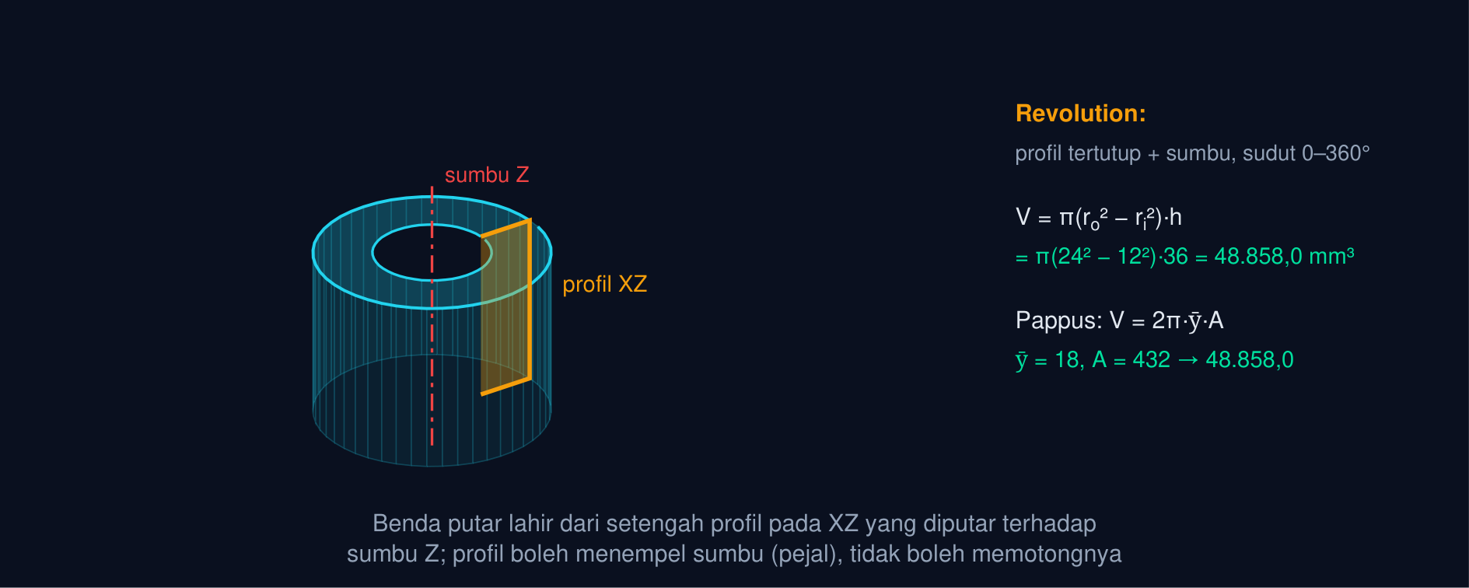
Gambar 3 — Revolution profil XZ menjadi bus berongga. Persegi panjang (12…24) × 36 pada bidang XZ diputar 360° terhadap sumbu Z; volumenya π(r_{o}² − r_{i}²)h = 48.858,0 mm³, sama dengan teorema Pappus.
Volume Benda Putar dan Teorema Pappus
V = π(r_{o}² − r_{i}²)h, V = 2π ȳ A (Pappus) (2)
r_{i}, r_{o} = radius dalam dan luar · h = tinggi · ȳ = jarak titik berat profil ke sumbu · A = luas profil. Contoh: V = 48.858,05 mm³.
📐 Persamaan (2) — Teorema Pappus berlaku untuk profil apa pun: volume benda putar = luas profil × keliling lintasan titik beratnya (2πȳ). Untuk poros bertingkat, cukup menjumlahkan silinder tiap tingkat; untuk profil rumit, Shape.Volume dan Shape.CenterOfMass profil memberi ȳ dan A.
• V: Volume benda putar (mm³)
• r_{i}, r_{o}: Radius dalam dan luar (mm)
• h: Tinggi (mm)
• ȳ: Jarak titik berat profil ke sumbu (mm)
• A: Luas profil (mm²)
Tabel 4. Parameter Revolution: Pilihan, Catatan.
Parameter Revolution | Pilihan | Catatan
Axis | Vertical/Horizontal sketch axis · Base X/Y/Z axis · garis konstruksi | Profil tidak boleh memotong sumbu
Angle | 0–360° | Sudut < 360° menghasilkan sektor benda putar
Symmetric / Reversed | Centang | Arah putar
Groove | Revolution subtraktif | Alur melingkar pada poros (mis. alur ring)
Bidang sketsa | XZ dengan sumbu Z sebagai sumbu | Menghasilkan benda putar tegak; profil menempel sumbu → pejal

Animasi 3 — Revolution: profil XZ diputar mengelilingi sumbu Z
Animasi ini dapat dijalankan pada halaman modul interaktif (tautan di awal dokumen); panel di bawah merangkum cara membacanya.
Cara membaca: profil kuning pada bidang XZ disapu mengelilingi sumbu Z dari 0° sampai 360° (PAUSE menahan bentuk penuh). Volume sebanding sudut; pada 360° sama dengan Persamaan (2), dan teorema Pappus memberi angka yang sama lewat ȳ dan A.
ADDITIVE PIPE DAN LOFT:
MENYAPU PROFIL SEPANJANG LINTASAN
Pipa, selang, pegangan, dan saluran melengkung dibuat dengan sweep. Bagian ini membahas Additive Pipe dan Loft, syarat profil dan lintasan, dan rumus Pappus untuk volume sapuan.
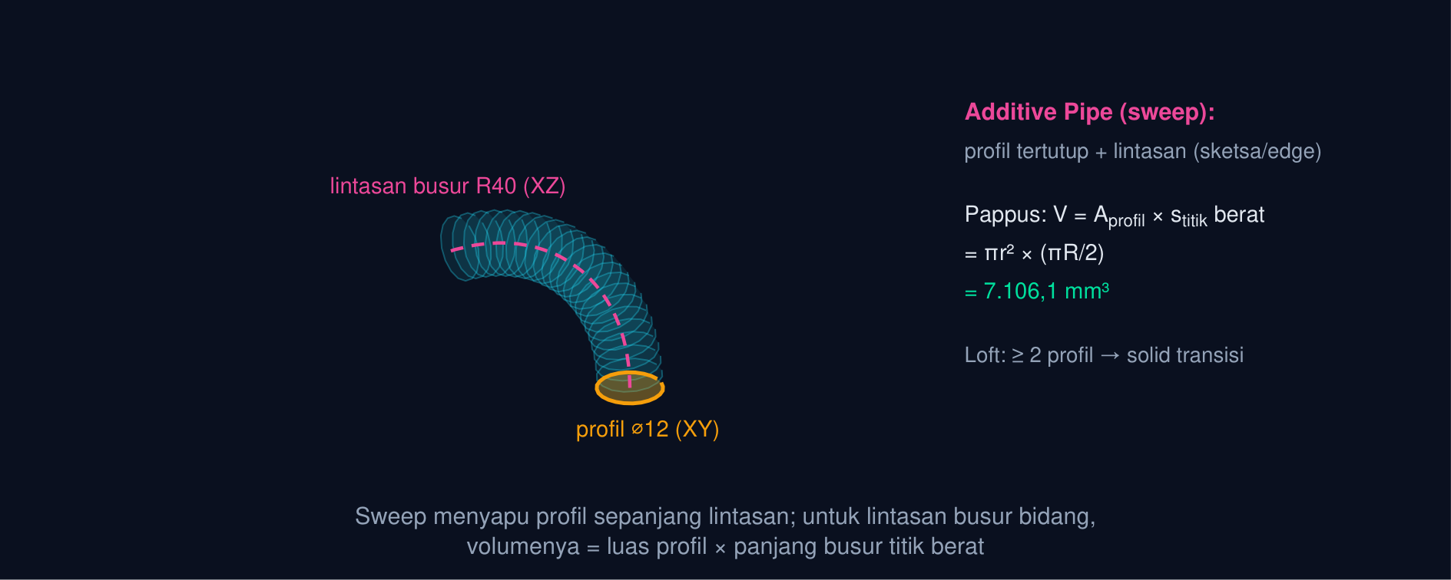
Gambar 4 — Additive Pipe: siku pipa dari profil lingkaran dan lintasan busur. Lingkaran ⌀12 pada XY disapu sepanjang busur seperempat lingkaran R40 pada XZ; volumenya πr² × (πR/2) = 7.106,1 mm³ (Pappus).
Volume Sapuan (Sweep) Sepanjang Lintasan
V = A_{profil} s_{G}, V_{siku} = πr²·πR/2 (3)
A_{profil} = luas profil · s_{G} = panjang lintasan yang ditempuh titik berat profil; untuk busur seperempat lingkaran radius R, s_{G} = πR/2. Contoh r = 6, R = 40: V = 7.106,12 mm³.
📐 Persamaan (3) — Sweep adalah generalisasi Pad (lintasan lurus) dan Revolution (lintasan lingkaran): profil digeser sepanjang lintasan sambil tetap tegak lurus padanya. Teorema Pappus memberi volumenya asalkan profil tidak memotong dirinya sendiri di tikungan (radius lintasan > radius profil).
• V: Volume sapuan (mm³)
• A_{profil}: Luas profil (mm²)
• s_{G}: Panjang lintasan titik berat (mm)
• r, R: Radius profil dan radius lintasan (mm)
Tabel 5. Fitur: Masukan, Catatan.
Fitur | Masukan | Catatan
Additive Pipe (sweep) | Sketsa profil + lintasan (sketsa/edge/wire); Add Edge | Mode Standard/Frenet/Fixed/Auxiliary mengatur orientasi profil; Frenet untuk heliks
Subtractive Pipe | Sama, memotong solid | Alur/kanal melengkung
Additive Loft | Dua sketsa profil atau lebih pada bidang berbeda | Transisi bentuk (bulat ke persegi); Ruled = sisi lurus
Helix (Additive) | Pitch, tinggi, radius | Ulir dan pegas (Modul 7)

🧭 Lintasan dan profil pada bidang yang tepat: untuk siku pipa Tugas 3, lintasan busur digambar pada bidang XZ dan profil lingkaran pada bidang XY yang memuat ujung awal busur, sehingga profil tegak lurus lintasan. Bila profil tidak tegak lurus, Pipe tetap jadi tetapi volumenya menyimpang dari rumus Pappus.
FILLET DAN CHAMFER:
MENYELESAIKAN TEPI SOLID
Tepi tajam dibulatkan atau dipinggul sebagai langkah terakhir. Bagian ini membahas Fillet, Chamfer, dan fitur dressing lain beserta rumus volume yang hilang, termasuk chamfer pada rusuk lingkaran lewat teorema Pappus.
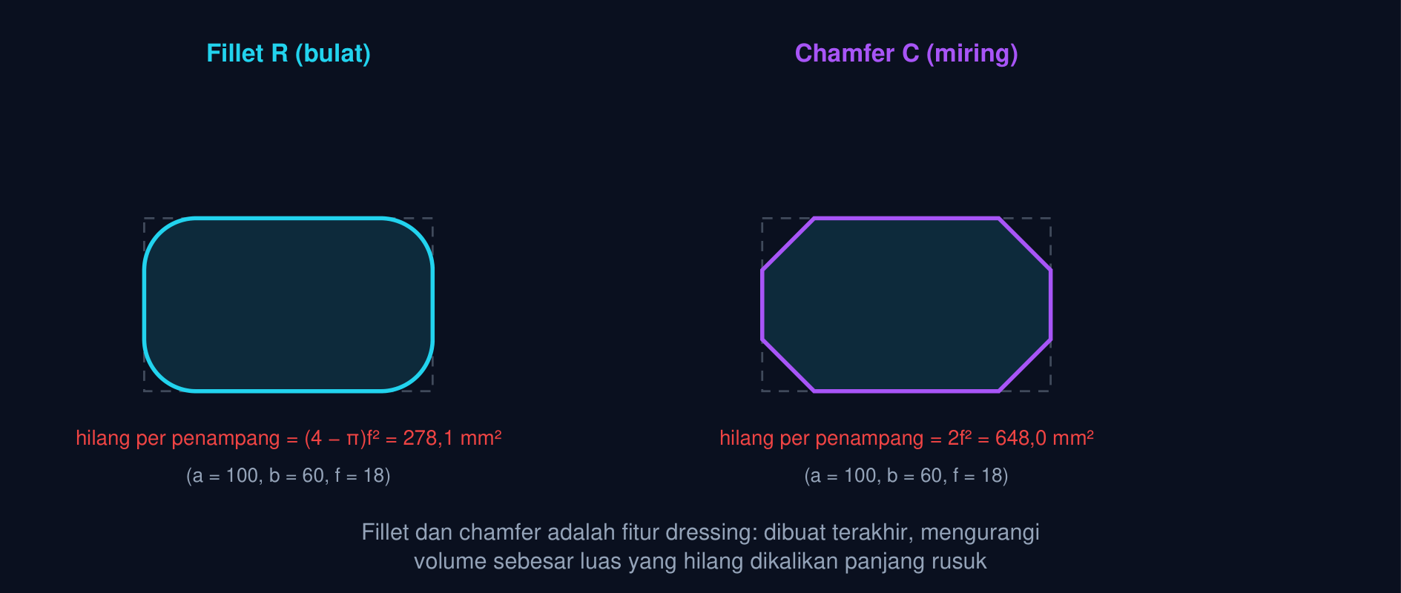
Gambar 5 — Penampang balok setelah Fillet dan Chamfer pada rusuk vertikal. Fillet radius f membuang (4 − π)f² dari penampang, chamfer sama kaki membuang 2f²; dikalikan tinggi Pad, itulah volume yang hilang.
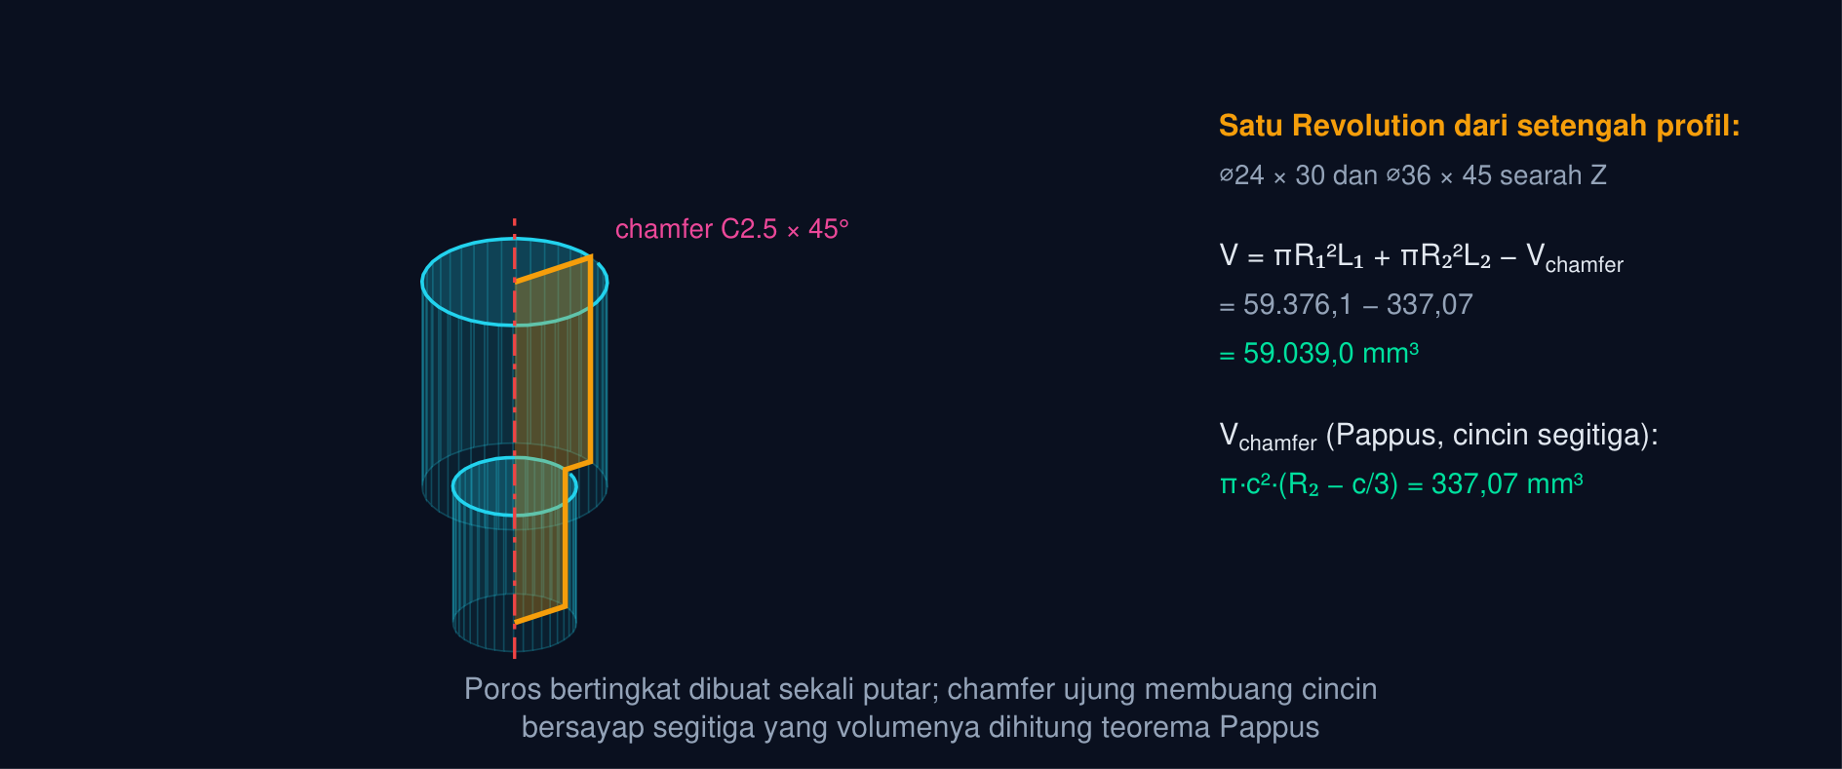
Gambar 6 — Poros bertingkat: Revolution setengah profil dan chamfer ujung. Dua tingkat ⌀24 × 30 dan ⌀36 × 45 dibuat sekali putar; chamfer C2.5 pada rusuk ujung membuang cincin bersayap segitiga sebesar π·c²·(R − c/3) = 337,07 mm³.
Volume yang Hilang oleh Fillet dan Chamfer
V_{fillet} = (4 − π)f² h (4 rusuk vertikal), V_{chamfer ujung} = πc²(R − c/3) (4)
f = radius fillet · h = panjang rusuk vertikal · c = ukuran chamfer sama kaki pada rusuk lingkaran radius R. Contoh f = 10, h = 25: V_{fillet} = 2.146,02 mm³; c = 2.5, R = 18: V_{chamfer} = 337,07 mm³.
📐 Persamaan (4) — Fillet mengganti sudut persegi f × f dengan seperempat lingkaran; selisihnya (1 − π/4)f² per sudut. Chamfer 45° pada rusuk lingkaran membuang cincin bersayap segitiga; teorema Pappus memberi volumenya: luas segitiga c²/2 dikali keliling lintasan titik beratnya 2π(R − c/3). Kedua suku ini yang membedakan Tugas 4 dan 5 dari sekadar balok dan silinder.
• f: Radius fillet (mm)
• h: Panjang rusuk yang difillet (mm)
• c: Ukuran chamfer (mm)
• R: Radius rusuk lingkaran (mm)
Tabel 6. Fitur dressing: Masukan, Tips.
Fitur dressing | Masukan | Tips
Fillet | Pilih rusuk (Ctrl+klik) atau muka; Radius | Buat setelah semua Pad/Pocket; radius < setengah sisi terpendek
Chamfer | Rusuk; Type Equal distance / Two distances / Distance and angle | Chamfer ujung poros memudahkan pemasangan bantalan
Draft | Muka; sudut; bidang netral | Kemiringan sisi untuk cetakan
Thickness | Muka yang dibuang; tebal | Mengubah solid menjadi cangkang (shell)

Animasi 4 — Fillet dan Chamfer: penampang yang hilang di sudut
Animasi ini dapat dijalankan pada halaman modul interaktif (tautan di awal dokumen); panel di bawah merangkum cara membacanya.
Cara membaca: penampang balok kehilangan empat sudut (merah) yang ukurannya berdenyut mengikuti f (PAUSE menahan f maksimum). Fillet membuang (4 − π)f², chamfer 2f²; keduanya dikalikan tinggi Pad menjadi volume yang hilang, suku kedua pada rumus Tugas 4.
MEMBACA VOLUME, LUAS, DAN MASSA:
ANGKA YANG DIPERIKSA TUGAS
Model 3D memberi besaran yang tidak bisa diukur dari gambar 2D. Bagian ini memetakan cara membaca volume, luas permukaan, titik berat, dan massa, serta jebakan membaca fitur alih-alih Body.
Tabel 7. Besaran 3D: Std Measure, Python console, Satuan.
Besaran 3D | Std Measure | Python console | Satuan
Volume | Volume (pilih solid) | Body.Shape.Volume | mm³ (÷1000 → cm³)
Luas permukaan | Area (pilih muka; solid = jumlah) | Body.Shape.Area | mm²
Titik berat | — | Body.Shape.CenterOfMass | mm
Kotak pembatas | — | Body.Shape.BoundBox | mm
Massa | — (tab Data: Material pada 1.0) | ρ × Volume | g bila ρ g/cm³ dan V cm³
Momen inersia | — | Body.Shape.MatrixOfInertia | mm⁵ (÷ρ untuk massa)

Massa dari Volume Model
m = ρ V, V[cm³] = V[mm³]/1000 (5)
ρ = massa jenis bahan (baja 7,85; aluminium 2,70; kuningan 8,5 g/cm³). Contoh balok berlubang 94.973,5 mm³ dari baja: m = 745,5 g.
📐 Persamaan (5) — Volume dari model adalah dasar taksiran berat, biaya bahan, dan beban rakitan. FreeCAD 1.0 memungkinkan menetapkan Material pada Body sehingga massa tampil otomatis; tanpa itu, kalikan sendiri ρ dengan volume dalam cm³.
• m: Massa (g)
• ρ: Massa jenis (g/cm³)
• V: Volume (cm³)
💡 Membaca Body, bukan fitur: Body.Shape selalu menunjuk fitur Tip (hasil akhir). Membaca Pad.Shape.Volume pada model yang sudah di-Pocket dan di-Fillet memberi volume sebelum pemotongan, bukan volume akhir. Std Measure Volume dengan memilih Body juga membaca Tip.
PYTHON CONSOLE:
MEMBANGUN DAN MEMERIKSA SOLID
Cell pertama membangun Body, sketsa terkonstrain, Pad, dan Pocket lewat API Part Design; dua cell berikutnya memeriksa rumus Revolution, Pipe, Fillet, dan Chamfer dengan Part API, lalu menghitung massa.
Python console — Body, Sketch persegi panjang terkonstrain, Pad, dan Pocket
import FreeCAD as App, Part, Sketcher
doc = App.newDocument("Latihan5")
V = App.Vector
body = doc.addObject("PartDesign::Body", "Body")
sk = body.newObject("Sketcher::SketchObject", "Sketch")
sk.AttachmentSupport = (doc.getObject("XY_Plane"), [""]); sk.MapMode = "FlatFace"
a, b, h = 80, 50, 25
p = [V(0,0,0), V(a,0,0), V(a,b,0), V(0,b,0)]
for i in range(4): sk.addGeometry(Part.LineSegment(p[i], p[(i+1)%4]), False)
for i in range(4): sk.addConstraint(Sketcher.Constraint("Coincident", i, 2, (i+1)%4, 1))
sk.addConstraint(Sketcher.Constraint("Horizontal", 0)); sk.addConstraint(Sketcher.Constraint("Horizontal", 2))
sk.addConstraint(Sketcher.Constraint("Vertical", 1)); sk.addConstraint(Sketcher.Constraint("Vertical", 3))
sk.addConstraint(Sketcher.Constraint("Coincident", 0, 1, -1, 1)) # sudut ke titik asal (-1 = root point)
sk.addConstraint(Sketcher.Constraint("DistanceX", 0, 1, 0, 2, a))
sk.addConstraint(Sketcher.Constraint("DistanceY", 1, 1, 1, 2, b))
pad = body.newObject("PartDesign::Pad", "Pad"); pad.Profile = sk; pad.Length = h
doc.recompute()
print(f"Sketsa DOF = {sk.solve()} (0 = fully constrained)")
print(f"Volume Pad = {body.Shape.Volume:.2f} mm^3 (a*b*h = {a*b*h})") # 100000
sk2 = body.newObject("Sketcher::SketchObject", "Sketch001")
sk2.AttachmentSupport = (pad, ["Face6"]); sk2.MapMode = "FlatFace" # muka atas Pad (periksa nama muka di GUI)
sk2.addGeometry(Part.Circle(V(a/2, b/2, 0), V(0,0,1), 8.0), False)
pocket = body.newObject("PartDesign::Pocket", "Pocket"); pocket.Profile = sk2; pocket.Type = 1 # 1 = Through all
doc.recompute()
print(f"Volume setelah Pocket = {body.Shape.Volume:.2f} mm^3 (rumus {(a*b - 3.14159265*16**2/4)*h:.2f})") # 94.973,45
Python console — memeriksa rumus Revolution, Pipe, dan Fillet dengan Part API
import FreeCAD as App, Part, math
V = App.Vector
# Bus berongga: profil XZ (12..24) x 36 diputar terhadap Z
prof = Part.Face(Part.makePolygon([V(12,0,0), V(24,0,0), V(24,0,36), V(12,0,36), V(12,0,0)]))
bus = prof.revolve(V(0,0,0), V(0,0,1), 360)
print(f"Bus = {bus.Volume:.2f} mm^3 (rumus {math.pi*(24**2-12**2)*36:.2f})") # 48.858,05
# Siku pipa: profil lingkaran r = 6 di (40,0,0) pada XY, lintasan busur R = 40 pada XZ
busur = Part.Wire(Part.ArcOfCircle(Part.Circle(V(0,0,0), V(0,1,0), 40), 0, math.pi/2).toShape())
profil = Part.Wire(Part.makeCircle(6, V(40,0,0), V(0,0,1)))
siku = busur.makePipeShell([profil], True, True) # solid=True, frenet=True
print(f"Siku = {siku.Volume:.2f} mm^3 (Pappus {math.pi*6**2*math.pi*40/2:.2f})") # 7.106,12
# Balok berlubang + fillet 4 rusuk vertikal
balok = Part.makeBox(80, 50, 25).cut(Part.makeCylinder(8.0, 25, V(40.0, 25.0, 0)))
tegak = [e for e in balok.Edges if abs(e.Vertexes[0].X - e.Vertexes[1].X) < 1e-6 and abs(e.Vertexes[0].Y - e.Vertexes[1].Y) < 1e-6 and e.Length > 25 - 1e-6]
fil = balok.makeFillet(10, tegak)
print(f"Balok fillet = {fil.Volume:.2f} mm^3 (rumus {(80*50-(4-math.pi)*10**2-math.pi*16**2/4)*25:.2f})") # 92.827,43
Python console — poros bertingkat, chamfer ujung, dan massa
import FreeCAD as App, Part, math
V = App.Vector
R1, R2, L1, L2, c = 12.0, 18.0, 30, 45, 2.5
prof = Part.Face(Part.makePolygon([V(0,0,0), V(R1,0,0), V(R1,0,L1), V(R2,0,L1), V(R2,0,L1+L2), V(0,0,L1+L2), V(0,0,0)]))
poros = prof.revolve(V(0,0,0), V(0,0,1), 360)
atas = [e for e in poros.Edges if e.Curve.__class__.__name__ == "Circle" and abs(e.Vertexes[0].Z - (L1+L2)) < 1e-6 and abs(e.Curve.Radius - R2) < 1e-6]
akhir = poros.makeChamfer(c, atas)
print(f"Poros = {poros.Volume:.2f}, setelah chamfer = {akhir.Volume:.2f} mm^3")
print(f"Rumus: {math.pi*R1**2*L1 + math.pi*R2**2*L2:.2f} - {math.pi*c**2*(R2-c/3):.2f} = {math.pi*R1**2*L1 + math.pi*R2**2*L2 - math.pi*c**2*(R2-c/3):.2f}") # 59.039,03
rho = 7.85 # g/cm^3 baja
print(f"Massa baja = {akhir.Volume/1000*rho:.1f} g; titik berat z = {akhir.CenterOfMass.z:.2f} mm")
Part.show(akhir, "PorosChamfer")
💡 Sebelum Mengerjakan Tugas: jalankan ketiga cell dan cocokkan angkanya dengan komentar (balok berlubang 94.973,45 mm³, bus 48.858,05 mm³, siku 7.106,12 mm³, balok fillet 92.827,43 mm³, poros chamfer 59.039,03 mm³). Tugas meminta model dibuat dengan alat Part Design (Body, Sketch, Pad, Revolution, Pipe, Pocket, Fillet, Chamfer) agar pohon fiturnya ada di berkas; Part API di sini hanya untuk memeriksa rumus.
PRAKTIK TERBIMBING:
BRAKET L TIGA DIMENSI
Tujuh langkah berikut membangun braket siku 3D lengkap dengan Pad, Pocket, Fillet, dan Chamfer, menunjukkan sifat parametrik pohon fitur, dan menghitung massanya; ditutup tabel gejala dan perbaikan.
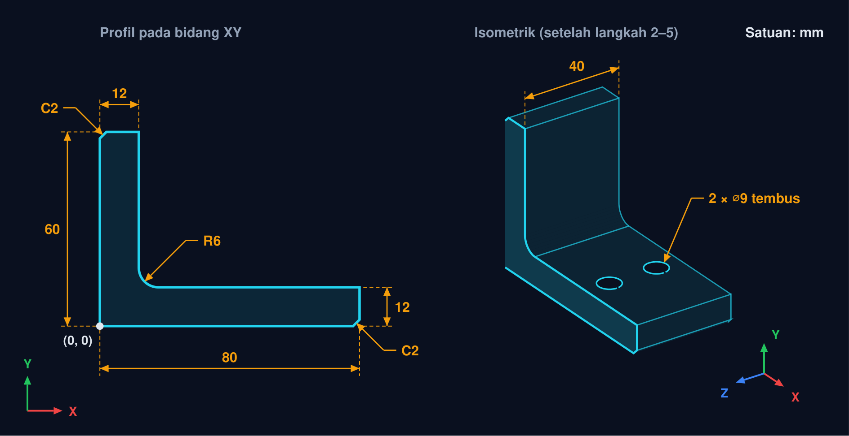
Gambar 7 — Target praktik: braket L tiga dimensi. Satuan mm. Kiri: profil pada bidang XY dengan titik asal (0, 0) di sudut luar siku, yaitu polyline 6 titik 80 × 60 tebal 12 (langkah 1) setelah fillet dalam R6 (langkah 4) dan chamfer C2 pada dua rusuk luar ujung kaki (langkah 5). Kanan: isometrik setelah Pad 40 (langkah 2) dan dua lubang ⌀9 tembus di muka atas kaki mendatar (langkah 3).
• Body dan sketsa dasar: Part Design → Create body → Create sketch → XY. Gambar profil L braket: polyline 6 titik (80 × 60, tebal 12), konstrain coincident, H/V, jangkar ke origin, dimensi sampai Fully constrained. Close.
• Pad: Pad Length 40 mm. Baca Body.Shape.Volume di Python console dan bandingkan dengan luas profil × 40.
• Lubang: Klik muka atas kaki mendatar → Create sketch → dua lingkaran ⌀9 (konstrain Diameter, posisi dari tepi) → Pocket Through all. Volume berkurang 2 × π·4,5² × 12.
• Fillet dalam: Pilih rusuk dalam siku L (satu rusuk sepanjang 40 mm) → Fillet R6. Volume bertambah? Ya: fillet dalam mengisi sudut dalam dengan bahan; hitung selisihnya lewat Shape.Volume.
• Chamfer luar: Pilih dua rusuk luar ujung kaki → Chamfer 2 mm. Periksa pohon fitur: Sketch, Pad, Sketch001, Pocket, Fillet, Chamfer; Tip = Chamfer.
• Ubah parameter: Buka Sketch, ubah tebal 12 → 15, Close, recompute: semua fitur mengikuti tanpa dibuat ulang. Kembalikan ke 12.
• Massa dan simpan: Hitung massa aluminium (ρ = 2,70 g/cm³) dari Volume/1000; V lalu F; Ctrl+S → Latihan5_NIM.FCStd.
Tabel 8. Gejala: Penyebab yang sering, Perbaikan.
Gejala | Penyebab yang sering | Perbaikan
Pad gagal: “Sketch is not closed / has self-intersections” | Ujung garis tidak coincident, atau dua profil bersilangan | Perbesar tampilan sudut; tambah Coincident; hapus garis ganda
Pad jadi tetapi volume 0 atau aneh | Profil ganda (dua kontur tumpang tindih) | Satu profil tertutup per sketsa, atau kontur terpisah tanpa tumpang tindih
Sketsa bergeser saat diklik | Belum fully constrained / tidak dijangkar ke origin | Tambah konstrain sampai hijau; Coincident sudut ke origin
Revolution gagal: “profile crosses axis” | Profil memotong sumbu | Geser profil agar menempel/menjauh dari sumbu
Pipe terpuntir atau tipis | Profil tidak tegak lurus lintasan, atau r ≥ R | Profil pada bidang yang memuat ujung lintasan; radius profil lebih kecil dari radius busur
Fillet gagal | Radius terlalu besar untuk rusuk yang dipilih | Kecilkan radius; fillet rusuk terpendek terakhir
Volume Pad tidak berubah setelah Pocket | Membaca Pad.Shape, bukan Body.Shape | Baca Body.Shape.Volume (Tip)

💡 Daftar periksa sebelum mengunggah: (1) satu Body dengan pohon fitur sesuai permintaan (Sketch → Pad/Revolution/Pipe → Pocket → Fillet/Chamfer); (2) semua sketsa fully constrained; (3) bidang sketsa benar (XY untuk Pad, XZ untuk Revolution terhadap Z); (4) volume dibaca dari Body (Tip), 2 desimal; (5) berkas .FCStd tersimpan lewat Ctrl+S, nama tanpa spasi.
TUGAS MODUL
Tugas Modul 5 dikerjakan pada halaman modul interaktif dan dinilai otomatis oleh server: 10 soal pilihan ganda (1 poin) dan 5 tugas pemodelan FreeCAD berbobot 6/6/6/11/11 poin, total 50 poin. Tiap tugas pemodelan menuntut dua hal berurutan: berkas .FCStd hasil pemodelan diunggah lebih dulu, lalu satu angka bacaan geometri (misalnya Area, Shape.Length, atau Shape.Volume) disalin dari FreeCAD sebagai jawaban. Dimensi tiap tugas diturunkan dari NIM sehingga angka tiap mahasiswa berbeda; teks tugasnya dirakit server saat mahasiswa masuk dan karena itu tidak dicetak pada modul ini. Yang dapat disiapkan lebih awal adalah butir pilihan ganda dan gambar acuan tiap tugas berikut.
Petunjuk Pengerjaan Tugas 5
Kerjakan lima tugas pemodelan di FreeCAD 1.0 (Draft Workbench, bidang kerja Top/XY, satuan mm) sesuai angka pada varian N Anda yang muncul setelah login. Untuk tiap tugas: simpan model sebagai .FCStd (Ctrl+S, bukan Export), klik ⬆ Unggah, isikan angka bacaan dari FreeCAD (Area, Shape.Length, atau CenterOfMass), lalu klik ▶ Kirim & Validasi. Server membaca geometri berkas Anda: angka yang tidak ada di model ditolak dan tidak dihitung, jadi bacalah angkanya dari model yang diunggah. Bila kiriman dinilai salah, tugas tidak terkunci: perbaiki model, unggah ulang, lalu kirim ulang (tanpa batas); kiriman benar setelah pernah salah bernilai 65% dari poin tugas.
Bagian A — Pilihan Ganda
1. Fungsi Body pada Part Design adalah...
• (A) Menyimpan pengaturan satuan dokumen
• (B) Wadah satu solid tunggal yang dibangun dari fitur-fitur berurutan (Sketch → Pad → Pocket …)
• (C) Mengelompokkan beberapa solid lepas menjadi rakitan
• (D) Lembar gambar untuk mencetak model
2. Sketsa yang terkonstrain penuh (fully constrained) ditandai dengan...
• (A) Geometri berwarna merah dan pesan konflik
• (B) Geometri berwarna putih dan masih bisa digeser
• (C) Seluruh geometri hijau, pesan “Fully constrained”, 0 derajat kebebasan, tidak dapat digeser
• (D) Sketsa tertutup otomatis oleh FreeCAD
3. Pad pada Part Design berfungsi untuk...
• (A) Menebalkan (extrude) sketsa tertutup menjadi solid aditif dengan panjang tertentu
• (B) Memutar sketsa mengelilingi sumbu
• (C) Membulatkan rusuk solid
• (D) Memotong solid dengan bidang
4. Pocket dengan tipe Through all akan...
• (A) Menebalkan sketsa ke dua arah
• (B) Membuat salinan solid
• (C) Memutar sketsa 360°
• (D) Memotong profil sketsa menembus seluruh solid (subtraktif)
5. Revolution memerlukan...
• (A) Dua sketsa pada bidang berbeda
• (B) Sketsa profil tertutup dan sumbu putar (sumbu sketsa, garis konstruksi, atau sumbu Body) yang tidak dipotong profil
• (C) Lintasan busur dan profil lingkaran
• (D) Solid yang sudah ada untuk dipotong
6. Additive Pipe (sweep) memerlukan...
• (A) Hanya satu sketsa profil
• (B) Dua profil pada bidang sejajar
• (C) Sketsa profil tertutup dan lintasan (sketsa/edge) yang dilewati profil
• (D) Sumbu putar dan sudut
7. Perbedaan Fillet dan Chamfer adalah...
• (A) Fillet membulatkan rusuk dengan permukaan berjari-jari r; Chamfer memotong rusuk dengan bidang miring
• (B) Fillet untuk rusuk luar saja; Chamfer untuk rusuk dalam saja
• (C) Fillet menambah volume; Chamfer selalu mengurangi luas permukaan
• (D) Tidak ada perbedaan selain nama
8. Volume solid hasil pemodelan dibaca dari...
• (A) Properti Length pada Pad
• (B) Shape.Volume di Python console (mm³) atau Std Measure mode Volume pada Body
• (C) Jumlah titik pada sketsa
• (D) Properti Radius pada Fillet
9. Perbedaan Part Extrude dan PartDesign Pad adalah...
• (A) Extrude hanya untuk lingkaran; Pad untuk persegi
• (B) Extrude menghasilkan solid lebih presisi
• (C) Extrude bekerja pada objek apa pun tanpa Body dan menghasilkan objek terpisah; Pad harus di dalam Body dan menyatu dengan solid Body
• (D) Pad hanya tersedia pada FreeCAD versi lama
10. Sketsa pada bidang XZ yang di-Revolution terhadap sumbu vertikal sketsa (sumbu Z) menghasilkan...
• (A) Balok persegi
• (B) Prisma segitiga
• (C) Solid yang identik dengan Pad
• (D) Benda putar yang simetris terhadap sumbu Z (poros, bus, flens)
Bagian B — Tugas Pemodelan FreeCAD (unggah .FCStd + angka bacaan)
T1. Pad persegi panjang — volume (mm³) (6 poin)
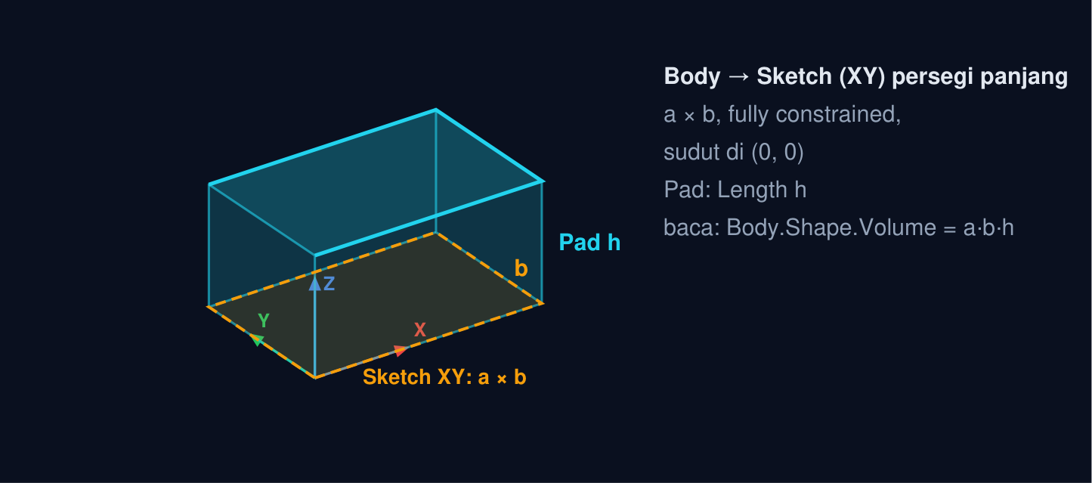
📐 Gambar acuan: balok Pad a × b × h. Simbol mengikuti teks tugas; angka dimensi milik Anda muncul setelah masuk.
T2. Revolution bus berongga (XZ) — volume (mm³) (6 poin)
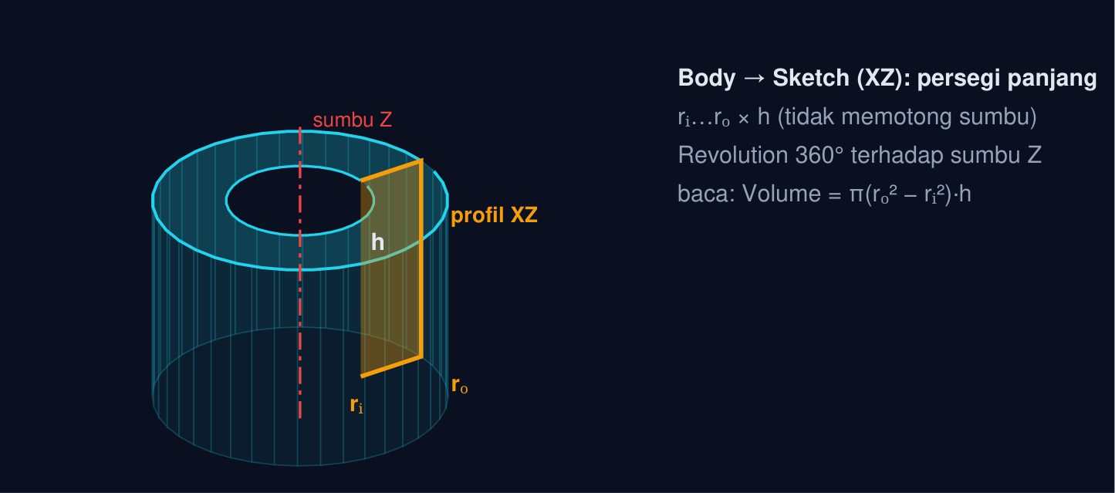
📐 Gambar acuan: bus berongga dari Revolution. Simbol mengikuti teks tugas; angka dimensi milik Anda muncul setelah masuk.
T3. Additive Pipe siku pipa — volume (mm³) (6 poin)
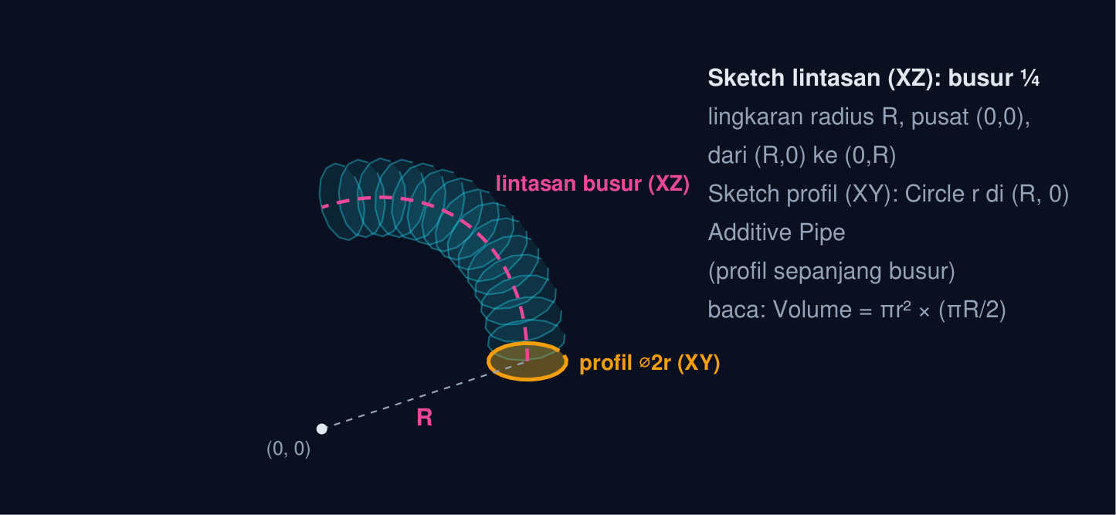
📐 Gambar acuan: siku pipa dari Additive Pipe. Simbol mengikuti teks tugas; angka dimensi milik Anda muncul setelah masuk.
T4. Pad + Pocket + Fillet rusuk vertikal — volume (mm³) (11 poin)
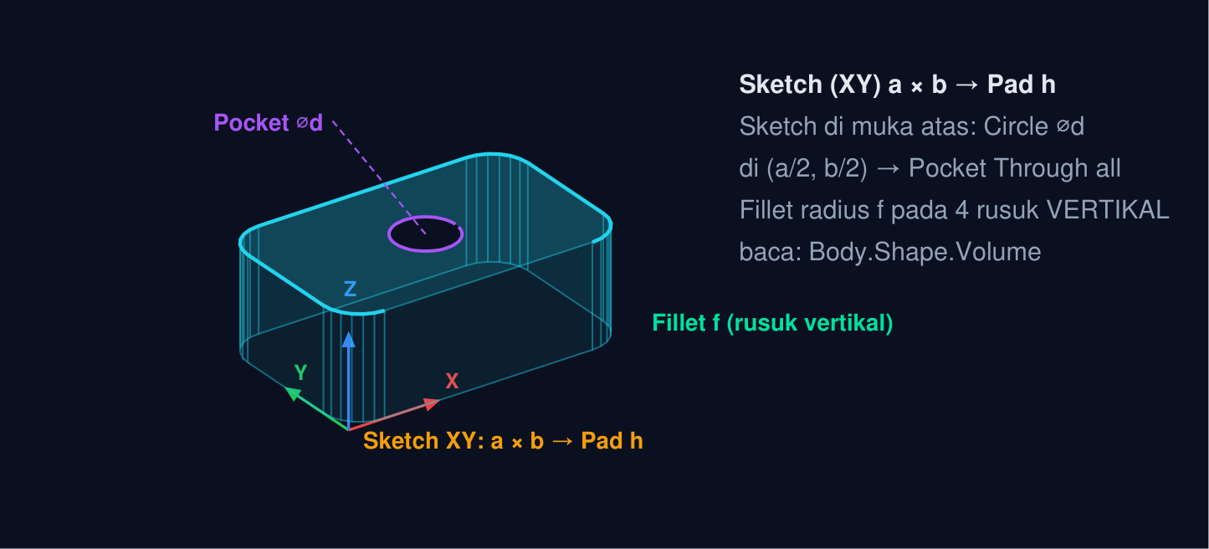
📐 Gambar acuan: balok berlubang dengan fillet rusuk vertikal. Simbol mengikuti teks tugas; angka dimensi milik Anda muncul setelah masuk.
T5. Revolution poros bertingkat + Chamfer ujung — volume (mm³) (11 poin)
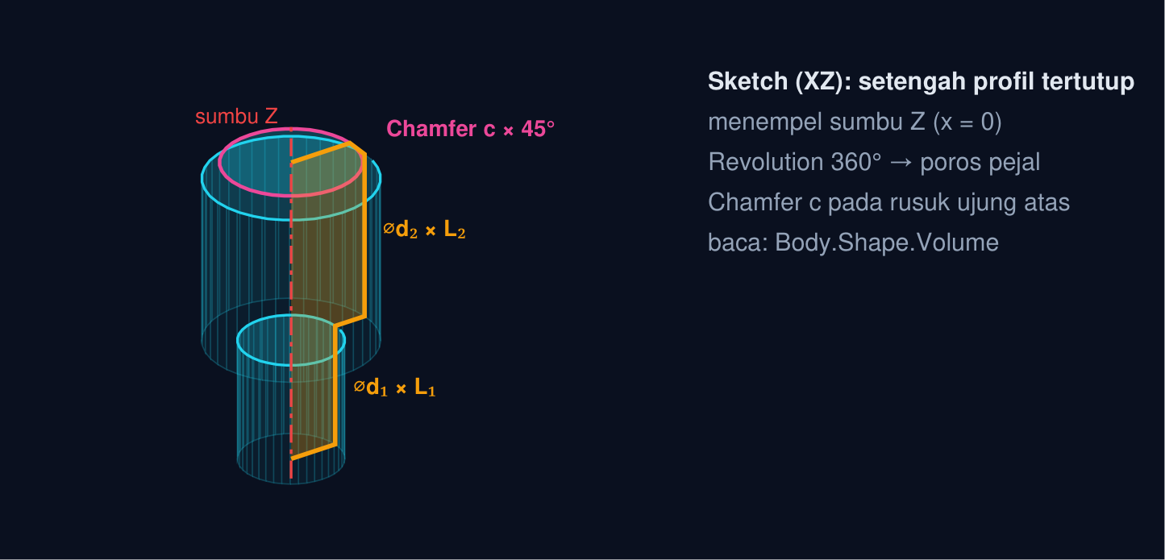
📐 Gambar acuan: poros bertingkat dari satu Revolution dengan chamfer ujung. Simbol mengikuti teks tugas; angka dimensi milik Anda muncul setelah masuk.
FORUM DISKUSI
Bengkel Karya Logam menerima pesanan 12 set rakitan dudukan motor yang dipesin CNC 3-sumbu dari billet: braket L aluminium 6061 (120 × 90 × 15 mm, lebar 60, empat lubang ⌀9), dudukan balok 80 × 50 × 25 mm berlubang ⌀16 dengan fillet R6 pada rusuk vertikal, bus perunggu ⌀30/⌀20 × 40 mm dengan chamfer C2, dan siku pipa pendingin ⌀12 mm berlintasan busur R40.
Operator CNC meminta model 3D (.FCStd/STEP), bukan gambar 2D, dan bagian penjualan meminta taksiran berat tiap komponen untuk menghitung harga bahan (aluminium Rp 60.000/kg, perunggu Rp 180.000/kg). Percobaan pertama gagal: Pad braket ditolak karena sketsa terbuka, bus dibuat dari dua lingkaran sehingga chamfer sulit ditambahkan, dan berat ditaksir dari Pad sebelum lubang dan fillet.
Anda diminta menyusun prosedur pemodelan 3D: pohon fitur tiap komponen, pemilihan Pad/Revolution/Pipe, urutan dressing, dan taksiran massa dari volume model.
Pad yang gagal, bus yang salah cara, dan berat yang meleset berasal dari tiga hal: sketsa yang tidak terkonstrain, fitur yang tidak cocok dengan bentuk, dan volume yang dibaca dari fitur yang salah. Forum ini mengajak Anda membereskan ketiganya.
• Pertanyaan 1: Bagaimana alur Body–Sketch–Pad–Pocket untuk braket billet, dan mengapa sketsa harus terkonstrain penuh?
• Pertanyaan 2: Kapan memakai Revolution, Pad, atau Pipe untuk bus, dudukan, dan siku pipa pada rakitan ini?
• Pertanyaan 3: Bagaimana urutan fillet/chamfer dan taksiran massa dari Shape.Volume menentukan biaya bahan?
Jawaban ditulis pada halaman modul interaktif (minimal 30 kata per pertanyaan) dan menjadi syarat kelengkapan modul bersama tugas.
DAFTAR PUSTAKA
B. Monroy & R. A. Cook. Autodesk Inventor 2021 Essentials Plus. Sybex, 2021.
FreeCAD Community. FreeCAD 1.0 Documentation: PartDesign Workbench (Body, Pad, Pocket, Revolution, AdditivePipe, Fillet, Chamfer), Sketcher Workbench (wiki.freecad.org), 2024–2026.
G. R. Bertoline, E. N. Wiebe, N. W. Hartman & W. A. Ross. Fundamentals of Graphics Communication, 6th ed. McGraw-Hill, 2011.
M. Lombard. Mastering SolidWorks. Wiley, 2019.
R. C. Hibbeler. Engineering Mechanics: Statics, 14th ed. Pearson, 2016.

